步骤：

1. 打开upupw，启动服务，并打开Discuz网址

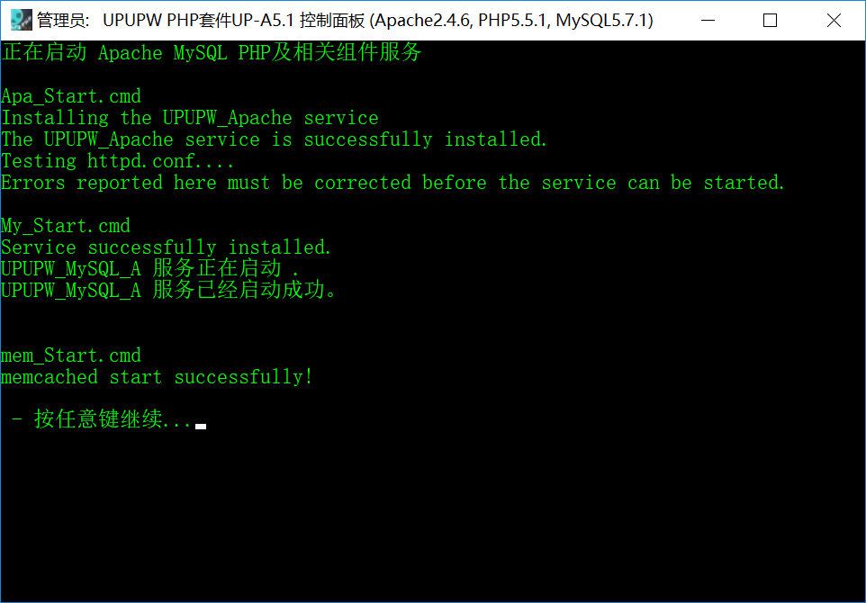

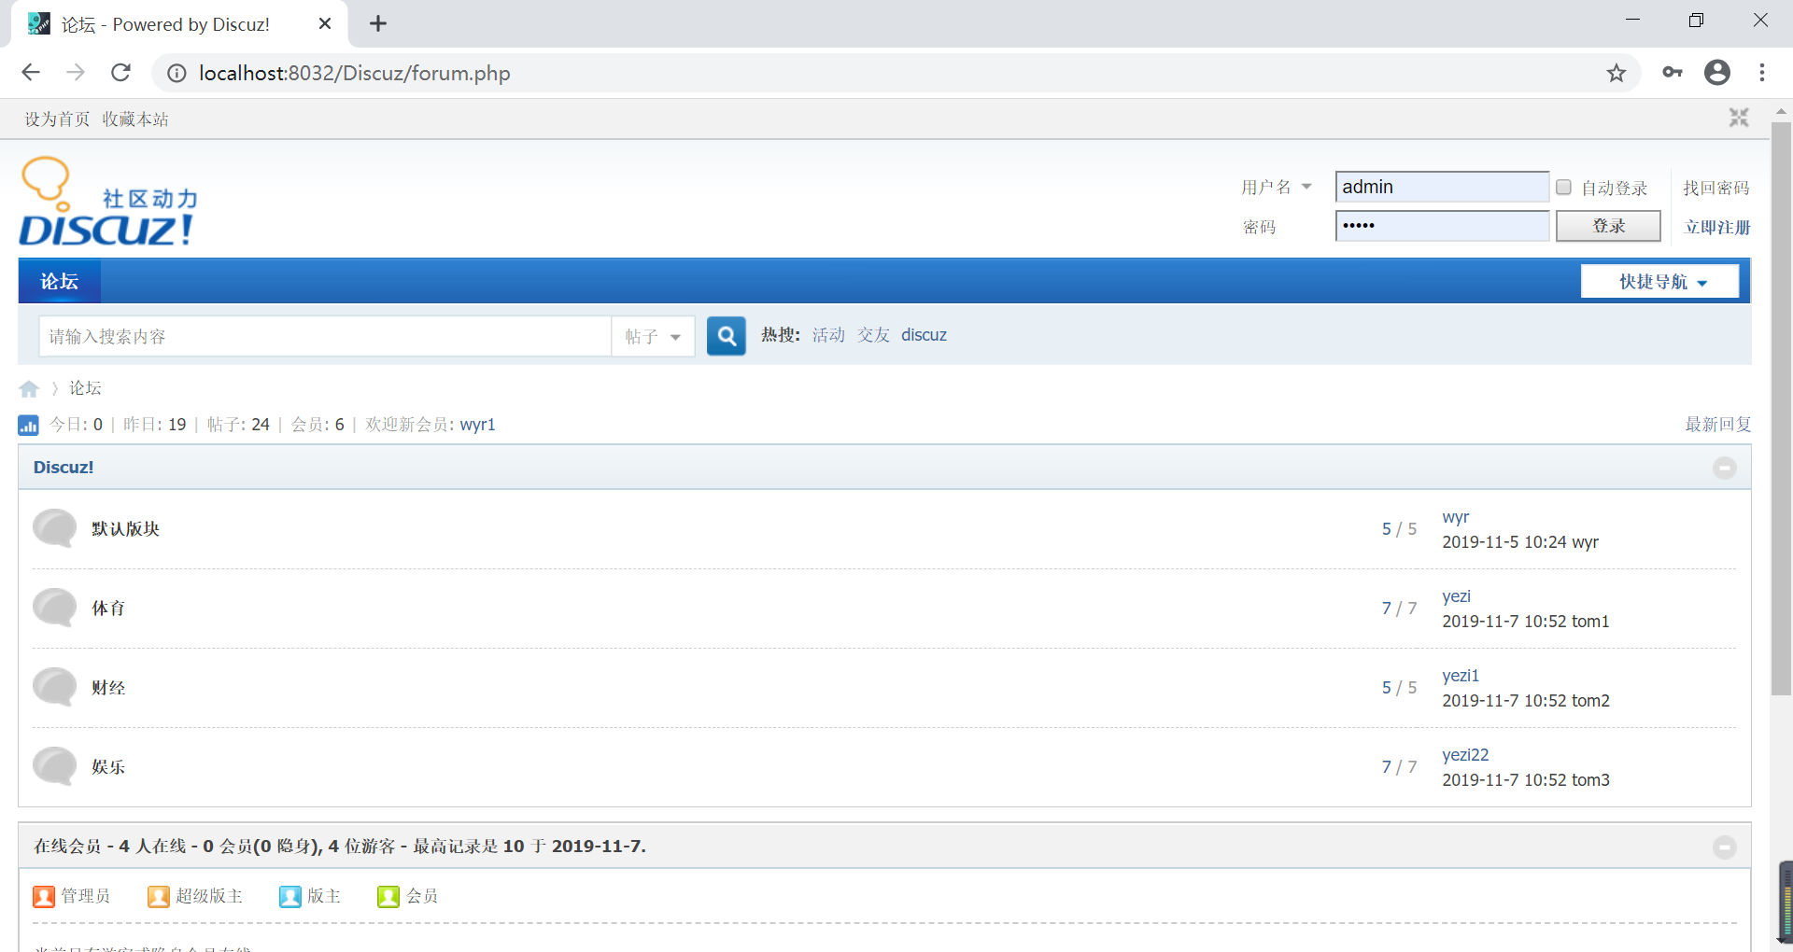

使用badboy进行录制得到zhuce.jmx文件

2. 点击Jmeter.bat文件，打开Jmeter，导入zhuce.jmx文件

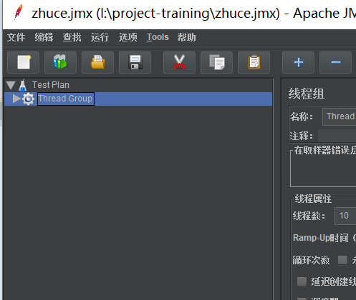

3. 添加监听器察看结果树和聚合报告并配置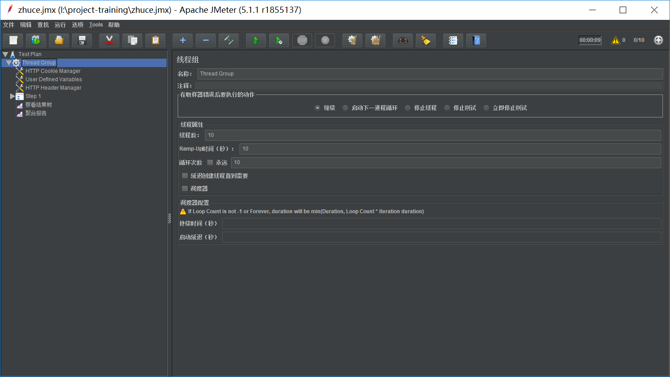

4.察看结果树

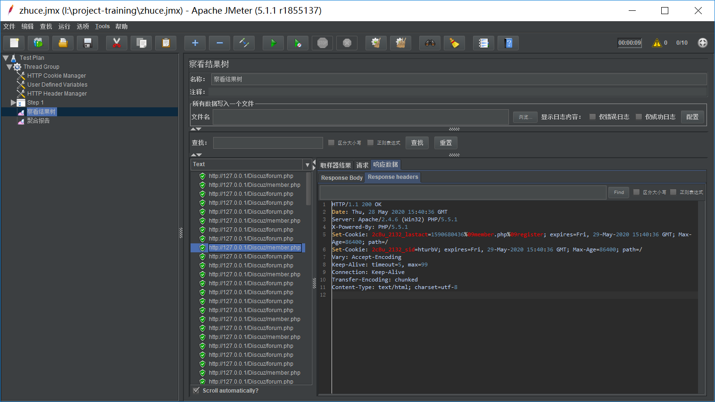

5.聚合报告

